Технологическая карта коррекционного занятия
Ф.И.О.  учителя-дефентолога | Байкова Елена Николаевна
Группа, заключение | 1 класс, групповое (НВОНР, стертая форма дизартрии)
Тема занятия | Автоматизация звука [Р] в слогах, словах, предложениях, тексте.
Тип занятия | Повторение, систематизация и закрепление изученного материала. Коррекцтонное занятие деятельностной направленности.
Цель | Автоматизация звука [Р]
Задачи | Образовательные:  -- закреплять слуховой и моторный образы звука и буквы Р ;  - упражнять в звуковом анализе, определении позиции звука в словах.  - формировать умение давать характеристику - - - Развивать умение находить и исправлять допущенные в предложении ошибки. | Коррекционно-развивающие:  - развивать мелкую моторику, координацию обеих рук;  - развивать зрительное и слуховое внимание и восприятие;  - развивать умение ориентироваться в пространстве;  - развивать мыслительные операции: анализ, синтез;  - развивать конструктивные умения, логическое и творческое мышление.  - развитие умения правильно строить свои высказывания и фразы. | Воспитательные:  - воспитывать культуру речевого общения.  - формировать функции контроля и самоконтроля.  - формировать навыки сотрудничества, взаимопонимания, доброжелательности, самостоятельности, инициативности, ответственности | Здоровьесберегающие:  - планировать объем материала с учетом САНПИНА;  - чередовать статические и динамические задания;  - создавать психологически комфортную обстановку для развития самооценки и эмоционального тонуса.
Базовые учебные действия | Личностные: Формирование интереса к занятию.  Регулятивные: 1. Формирование умения принимать и сохранять учебную задачу.  2. Формирование умения определять успешность выполнения задания в диалоге с учителем-дефектологом.  Коммуникативные: Формирование умения слушать, слышать и понимать учителя- дефектолога, поддерживать беседу с учителем- дефектологом.  Познавательные: Формирование умения извлекать информацию из картинок, демонстрационного материала.
Оборудование | - Учебно-демонстрационный материал: предметные картинки, наглядный демонстрационный материал, дтдактические карточки с заданиями для фронтальной и подгрупповой работы.  - Предметы: индивидуальные зеркала, кубик,. карандаш,

Этап | Задачи этапа | Деятельность  учителя-дефектолога | Деятельность  воспитанников | Методы, формы,  приемы, возможные  виды деятельности | Результат | Демонстрационный материал
1 | 2 | 3 | 4 | 5 | 6 | 7
Организационно-мотивационный | Адаптировать детей к деятельности Мотивировать детей на включение в работу  Создать мотивационную ситуацию успеха.  Создать проблемную ситуацию, создать условия для формулирования задач ребенком самостоятельно или под руководством педагога.  Актуализи- ровать имеющиеся у детей знания. Выявить уровень знаний по теме.  Развитие образного мышления, произвольного внимания. Развитие мелкой моторики и координации движений | -Станем рядышком по кругу, скажем «Здравствуйте!» друг другу.  Нам здороваться не лень, всем «привет» и «добрый день»!  Пусть каждый улыбнётся, и занятие начнётся.  - Выберите себе то настроение, которое вам больше нравится (дети выбирают смайлики).  - Я желаю вам сохранить хорошее настроение на протяжении всего занятия.  - Характеристика звука  - Догадайтесь, про какой звук я говорю? Рот открыт, кончик языка касается бугорков за верхними зубами. Боковые края языка прижаты к коренным зубам. Под напором выдыхаемого холодного воздуха кончик языка дрожит. Голос есть.  Сообщение темы занятия:  -Да, сегодня мы продолжим работу над звуком [Р], будем стараться правильно произносить его в слогах и словах . Давай, вспомним, с чего мы начинаем занятие? Да, с гимнастики, подготовим наши губки и язычок (артикуляционный аппарат) для красивой речи:  1.Артикуляционная гимнастика: «Лошадка», «Грибок», «Качели», «Вкусное варенье», «Горка», «Гармошка».  -Ручки растираем  И разогреваем  И лицо теплом своим нежно умываем.  Пальчики сгребают все плохие мысли  Ушки растираем сверху вниз мы быстро.  Их вперёд сгибаем, тянем вниз за мочки.  А потом руками трогаем мы щёчки. | Дети берутся за руки и становятся по кругу, приветствуют друг друга.  Выбирают смайлики, соответствующие их настроению.  Дети проверяют уклад звука и определяют его. Это звук Р.  Потирают ладони.  Хлопают в ладоши  Ладошками проводят по лицу  Граблеобразные движения пальцами  Растирают пальцами ушные раковины  Сгибают-разгибают ушные раковины  Легко похлопывают щеки ладошками | Личностно-ориентированные приемы.  Работа перед индивидуальными зеркалами. Формирование умения извлекать информацию из схем, из практического показа логопеда положений языка и губ.  Демонстрация речевого профиля.  Самомассаж. | Создание благоприятного психологического климата.  Соблюдают правильную артикуляцию звука.  Ребята выполняют задание перед зеркалами | 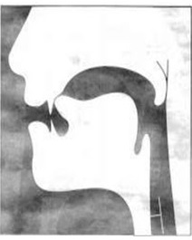  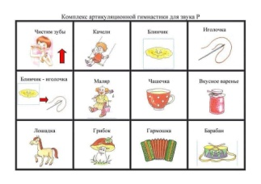  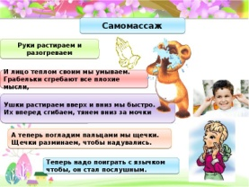
Практический | Закрепление звука [Р] в слогах | Автоматизация звука Р в слогах:  - Повторите слог РА (РО, РУ, РЫ) столько раз, сколько выпадет точек на кубике. | Ребята по очереди бросают кубик и повторяют слоги | Игровая ситуация. | Чётко произносят слоги со звуком [Р]
 | Закрепление целостного зрительного образа картинок. | Автоматизация звука Р в словах :  - Дети, посмотрите внимательно на картинку и назовите предметы, которые вы увидели. | Рассматривают и называют предметы: рыба, ракета, пирамида, ведро, корабль, вертолёт, жираф, гитара, расчёска. Соответствующие картинки дети прикрепляют к доске. | Беседа, игровые приемы. | Умение работать сообща, не перебивать друг друга. | 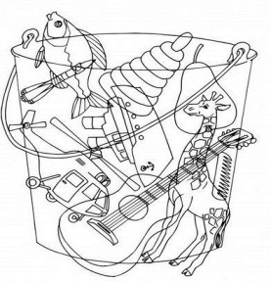
 | Тренировка и развитие речедвигательных операций | Многократное повторение скорговорок  Педагог предлагает детям вначале про себя, а затем вслух многократно воспроизвести предложенные скороговорки. | Выполняют задание. Объясняют свой выбор. | Фронтальная работа. | Быстрое воспроизведение скороговорок.Самоконтроль чёткой артикуляции. | ТТТрое трубачей трубили в трубы. На дворе трава, на траве дрова. Бородатый Барабашка барабанит в барабан. Три сороки-тараторки тараторили на ёлке. Роет землю старый крот разоряет огород. Во мраке раки шумят в драке.
Кинезиологическая физкультминутка | Смена вида деятельности, предупреждение утомляемости, стимуляция межполушарного взаимодействия | Педагог демонстрирует упражнения | Выполняют задания по образцу педагога и с опорой на наглядный образец на доске . | Элементы здоровьесберегающей технологии .Наблюдение за демонстрацией педагога с последующим повторением. | Снятие напряжения, эмоциональная и физическая разрядка. | 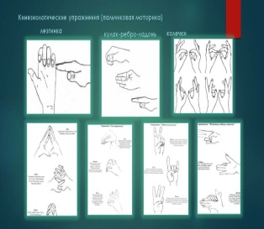
 | Развитие способности охватывать все слова целиком, соотнося его первые и последние буквы. | Восполнение пропусков букв в словах.  -Ребята, сейчас вы поработаете друг с другом сообша. Я раздам вам карточки, в которых пропущены буквы. Вы должны прочитать, подумать, посовещаться и вписать пропущенные буквы в слова | Дети обсуждают правильные варианты и записывают ответы. | Понимание и удержание в памяти сложной инструкции.  Работа в парах. | Воспроизведение информации, необходимой для успешного усвоения материала. Анализ работ и их сравнение с образцом на доске. | Жил старик со своею старухой у самого синего моря. Тридцать лет и три года ловил он неводом рыбу. А старуха пряла пряжу. И в третий раз поймал старик золотую рыбку.
 | Формирование в памяти целостных эталонов букв, совершенствование координации движений глаз и точности переработки информации. | Чтение перевёрнутого текста:  - Посмотрите на текст, который я вас предлагаю. -Легко его прочитать? Почему?(Перевёрнут)  - Но мы сейчас попробуем это сделать. Вначале прочитайте его самостоятельно. – Кто готов прочитать вслух? | Читают текст вначале про себя, а затем вслух вначале по желанию, потом по очереди. |  | Формирование умения принимать и сохранять учебную задачу. Правильно произносят звук Р. | 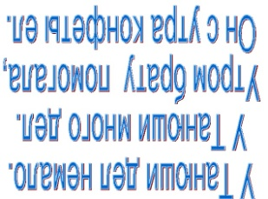
Заключительный этап.  Рефлексия. | Подведение итогов, обобщение полученного детьми опыта. Создание ситуации успеха. | - Вот и подошло к концу наше занятие. - Какой звук мы учились сегодня учились чётко произносить?(Р).  - Скажите, какое задание было самым интересным?  - А какое легким?  - Какое было трудным?  Продолжите фразу……..  - После занятия мне захотелось…  - Я похвалил бы себя за…  - Все вы большие молодцы, справились с заданиями,  - А как ваше настроение? Посмотрите на смайлики, которые вы выбрали вначале занятия. Возьмите пустые смайлики и нарисуйте то настроение, которое у вас сейчас. Если настроение у вас хорошее, заберите его с собой. | Высказываются по поводу полученной информации, качества выполненной работы | Беседа, обсуждение.  Фронтальная работа. | Осознание себя как участника познавательного, процесса.  Сформированность элементарных навыков самооценки.  .

